Statue of Jacob van Artevelde
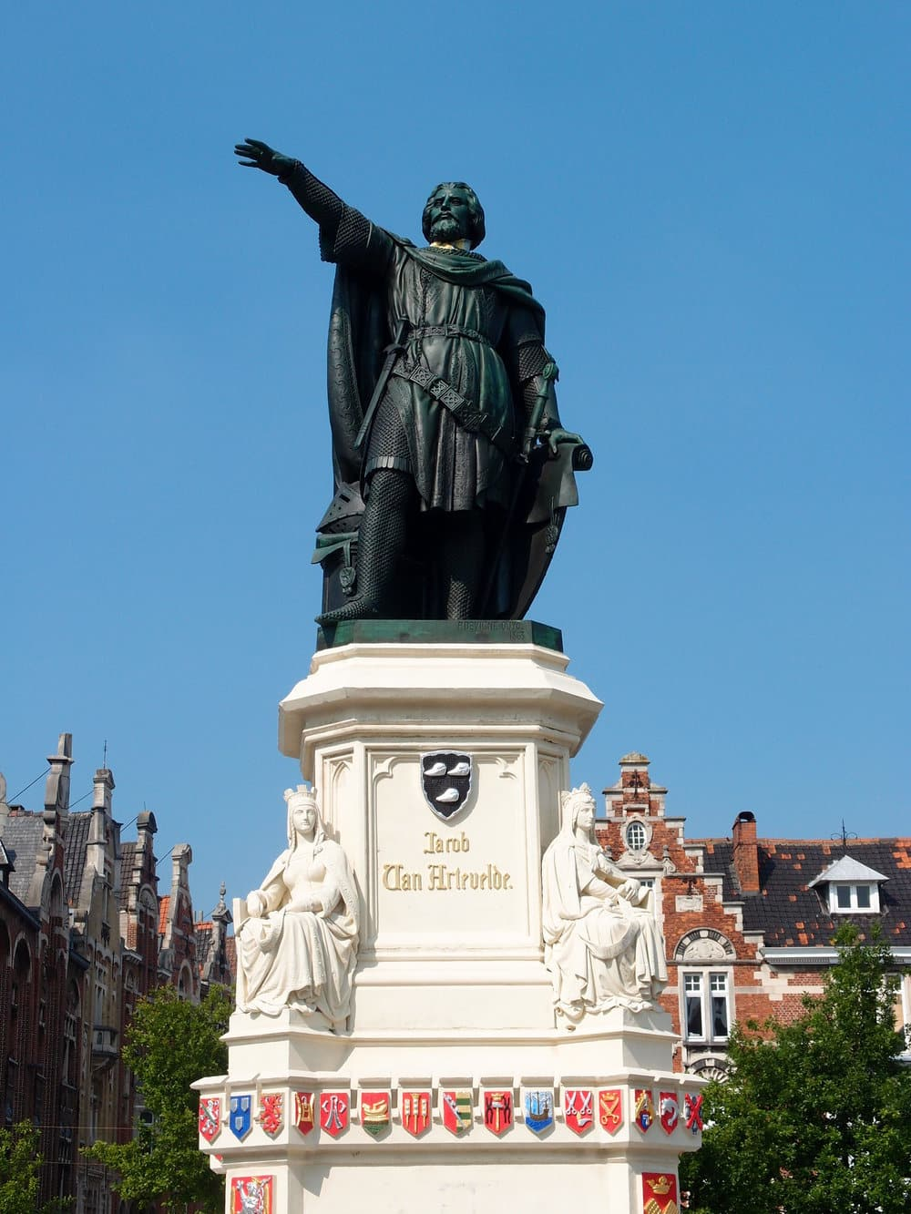
Good afternoon ladies and gentlemen, welcome to the Vrijdagmarkt in Ghent.
Today I am going to tell you something about Jacob van Artevelde, a very important person in the history of Ghent.
Here you can see the famous statue of Jacob van Artevelde.
The monument has stood here since 1863, so for more than 160 years.
Jacob van Artevelde lived in the 14th century and was a political leader of Ghent.
Many people also call him “the Wise Man of Ghent”.
If you look at his arm, he is pointing towards England.
That is not a coincidence.
In the Middle Ages, Ghent became very rich because of the textile industry.
People made fabrics and clothes with wool from England.
Therefore, trade with England was very important for the city.
The Vrijdagmarkt was also an important commercial place in medieval Ghent.
Merchants and traders came here to sell products and do business.
Because textile trade was so important for the city, this square became one of the economic centers of Ghent.
But then the Hundred Years’ War between France and England began.
Trade stopped and many people lost their jobs.
Jacob van Artevelde tried to solve that problem.
He wanted Ghent to stay neutral between France and England.
He also made political agreements with England so that trade could continue again.
Thanks to him, Ghent could import English wool again, and many people got work back in the textile industry.
He was not a king, but he still had a lot of power. He was actually a rich merchant from Ghent.

PHOTO 4 — Opening of the statue in 1863
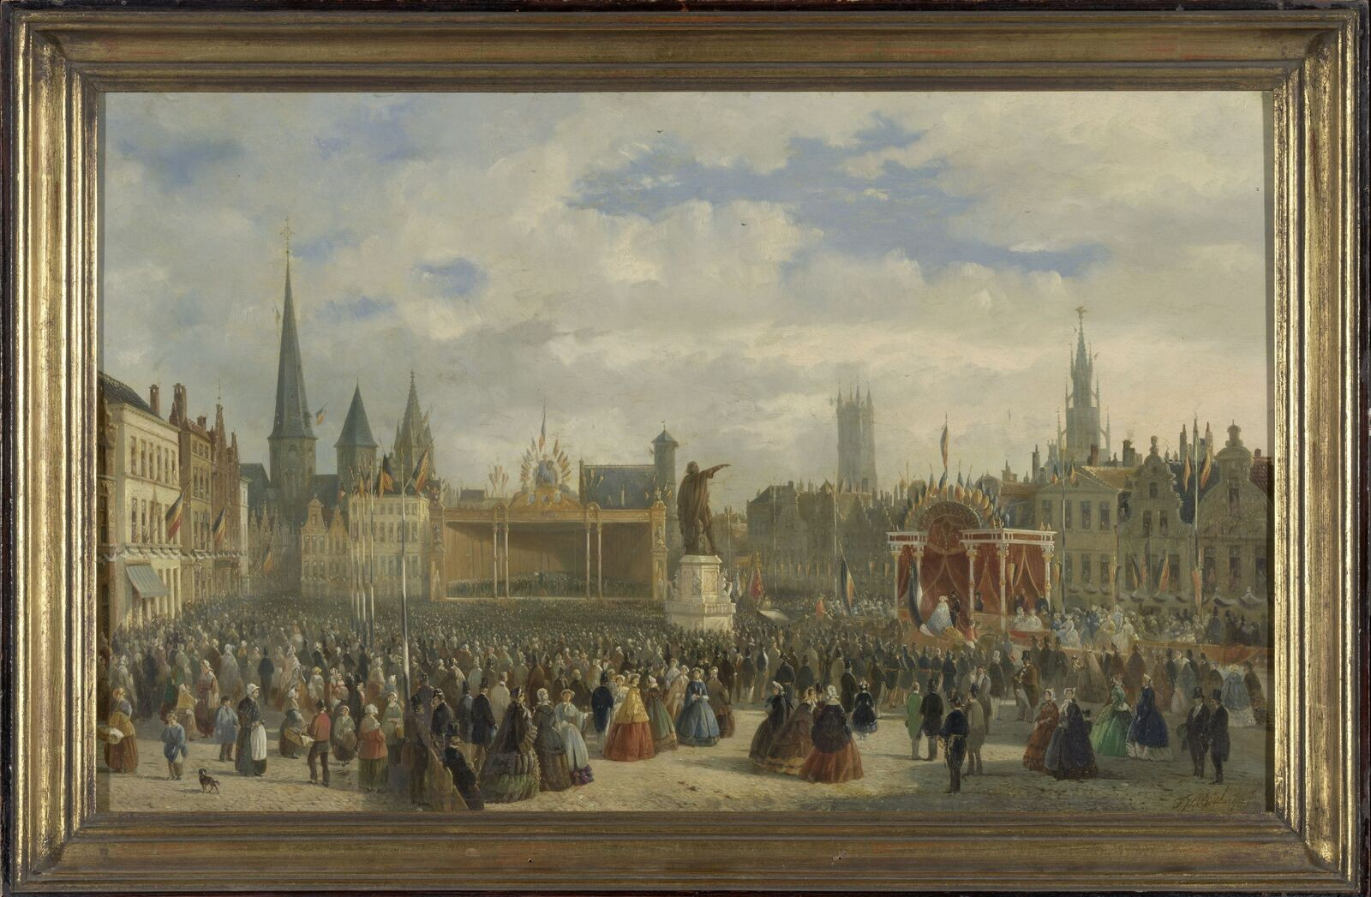Here you can see an old painting of the opening ceremony of the statue in 1863.
If you look carefully, you can see that the Vrijdagmarkt was completely full of people.
Thousands of visitors came to see the ceremony.
On the right side of the painting you can see a large red platform where King Leopold I and his family were sitting during the event.
In the background you can also see a big stage for musicians and singers.
More than 1200 musicians and singers participated in the celebration.
The statue was made by the sculptor Pierre de Vigne-Quyo.
Before this statue, there was once a statue of Emperor Charles V on this square.
Later it was replaced by the statue of Jacob van Artevelde.
Jacob van Artevelde and King Edward III
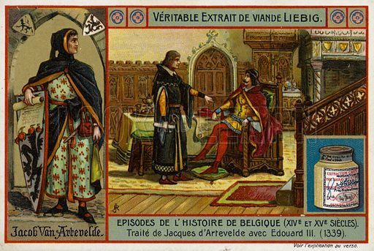
In this picture you can see Jacob van Artevelde together with the English king Edward III.
In 1340, King Edward III came to Ghent. Here on the Vrijdagmarkt he was proclaimed King of France. That happened on the same place where we are standing now.

PHOTO 3 — Belgian stamp of Jacob van Artevelde

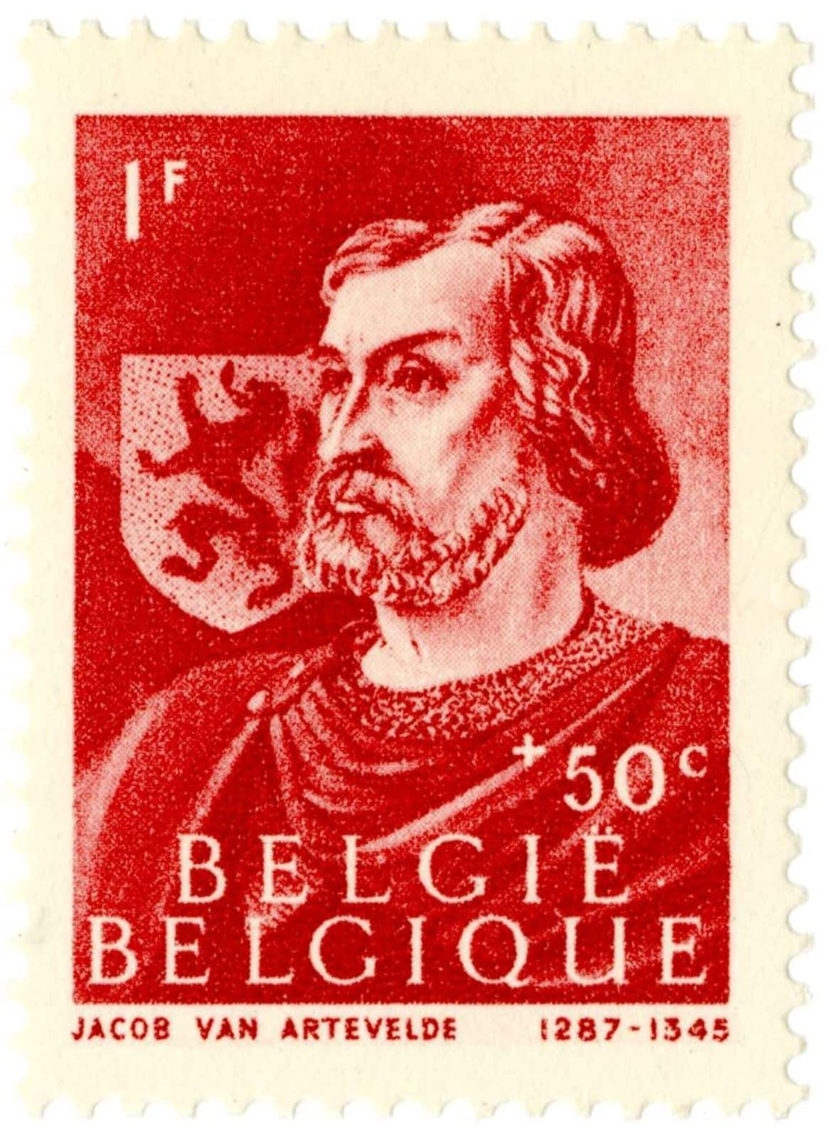
Here you can see an old Belgian stamp of Jacob van Artevelde.
This is interesting because only very important historical people appear on Belgian stamps.
The stamp shows that Jacob van Artevelde is still remembered today as an important figure in Belgian and Flemish history
The Vrijdagmarkt and the statue of Jacob van Artevelde are included in many walking tours of Ghent.
- Standbeeld van Jacob van Artevelde
Goedenavond iedereen, welkom op de Vrijdagmarkt in Gent.
Vandaag ga ik jullie iets vertellen over Jacob van Artevelde, een heel belangrijke persoon in de geschiedenis van Gent.
Hier zien jullie het beroemde standbeeld van Jacob van Artevelde.
Het standbeeld staat hier sinds 1863 en is vandaag meer dan 160 jaar oud
Jacob van Artevelde leefde in de 14de eeuw en was een politieke leider van Gent.
Veel mensen noemen hem ook “de wijze man van Gent”.
Als jullie naar zijn arm kijken, zien jullie dat hij naar Engeland wijst.
Het standbeeld werd zo gemaakt omdat Jacob van Artevelde een belangrijke rol speelde in de handel tussen Gent en Engeland.
In de middeleeuwen werd Gent heel rijk door de textielindustrie.
In die tijd kocht Gent veel wol uit Engeland. Daarom was Engeland heel belangrijk voor Gent.
De Vrijdagmarkt was ook een belangrijke commerciële plaats in middeleeuws Gent.
Handelaars en verkopers kwamen hier om producten te verkopen en zaken te doen.
Omdat de textielhandel zo belangrijk was voor de stad, werd dit plein een van de economische centra van Gent.
Maar daarna begon de Honderdjarige Oorlog tussen Frankrijk en Engeland.
De handel stopte en veel mensen verloren hun werk.
Jacob van Artevelde probeerde dat probleem op te lossen.
Hij wilde dat Gent neutraal bleef tussen Frankrijk en Engeland.
Hij maakte ook politieke afspraken met Engeland zodat de handel opnieuw kon doorgaan.
Dankzij hem kon Gent opnieuw Engelse wol importeren en kregen veel mensen opnieuw werk in de textielindustrie.
Hij was geen koning, maar toch had hij heel veel macht. Hij was eigenlijk een rijke handelaar uit Gent.
- FOTO 4 — Opening van het standbeeld in 1863
Hier zien jullie een oud schilderij van de opening van het standbeeld in 1863.
Als jullie goed kijken, zien jullie dat de Vrijdagmarkt helemaal vol mensen stond.
Duizenden bezoekers kwamen naar de ceremonie kijken.
Rechts op het schilderij zien jullie een groot rood platform waar koning Leopold I en zijn familie zaten tijdens het evenement.
Achteraan zien jullie ook een groot podium voor muzikanten en zangers.
Meer dan 1200 muzikanten en zangers namen deel aan de viering.
Het standbeeld werd gemaakt door de beeldhouwer Pierre de Vigne-Quyo.
Voor dit standbeeld stond hier vroeger een standbeeld van Keizer Karel V.
Later werd dat vervangen door het standbeeld van Jacob van Artevelde.

- Jacob van Artevelde en koning Edward III
Op deze afbeelding zien jullie Jacob van Artevelde samen met de Engelse koning Edward III.
In 1340 kwam koning Edward III naar Gent.
Hier op de Vrijdagmarkt werd hij uitgeroepen tot koning van Frankrijk.
Dat gebeurde op dezelfde plaats waar wij nu staan.

- FOTO 3 — Belgische postzegel van Jacob van Artevelde
Hier zien jullie een oude Belgische postzegel van Jacob van Artevelde.
Dat is interessant omdat alleen heel belangrijke historische personen op Belgische postzegels verschijnen.
De postzegel toont dat Jacob van Artevelde vandaag nog altijd herinnerd wordt als een belangrijke figuur in de Belgische en Vlaamse geschiedenis.
De Vrijdagmarkt en het standbeeld van Jacob van Artevelde zijn vandaag ook onderdeel van veel stadswandelingen in Gent.

